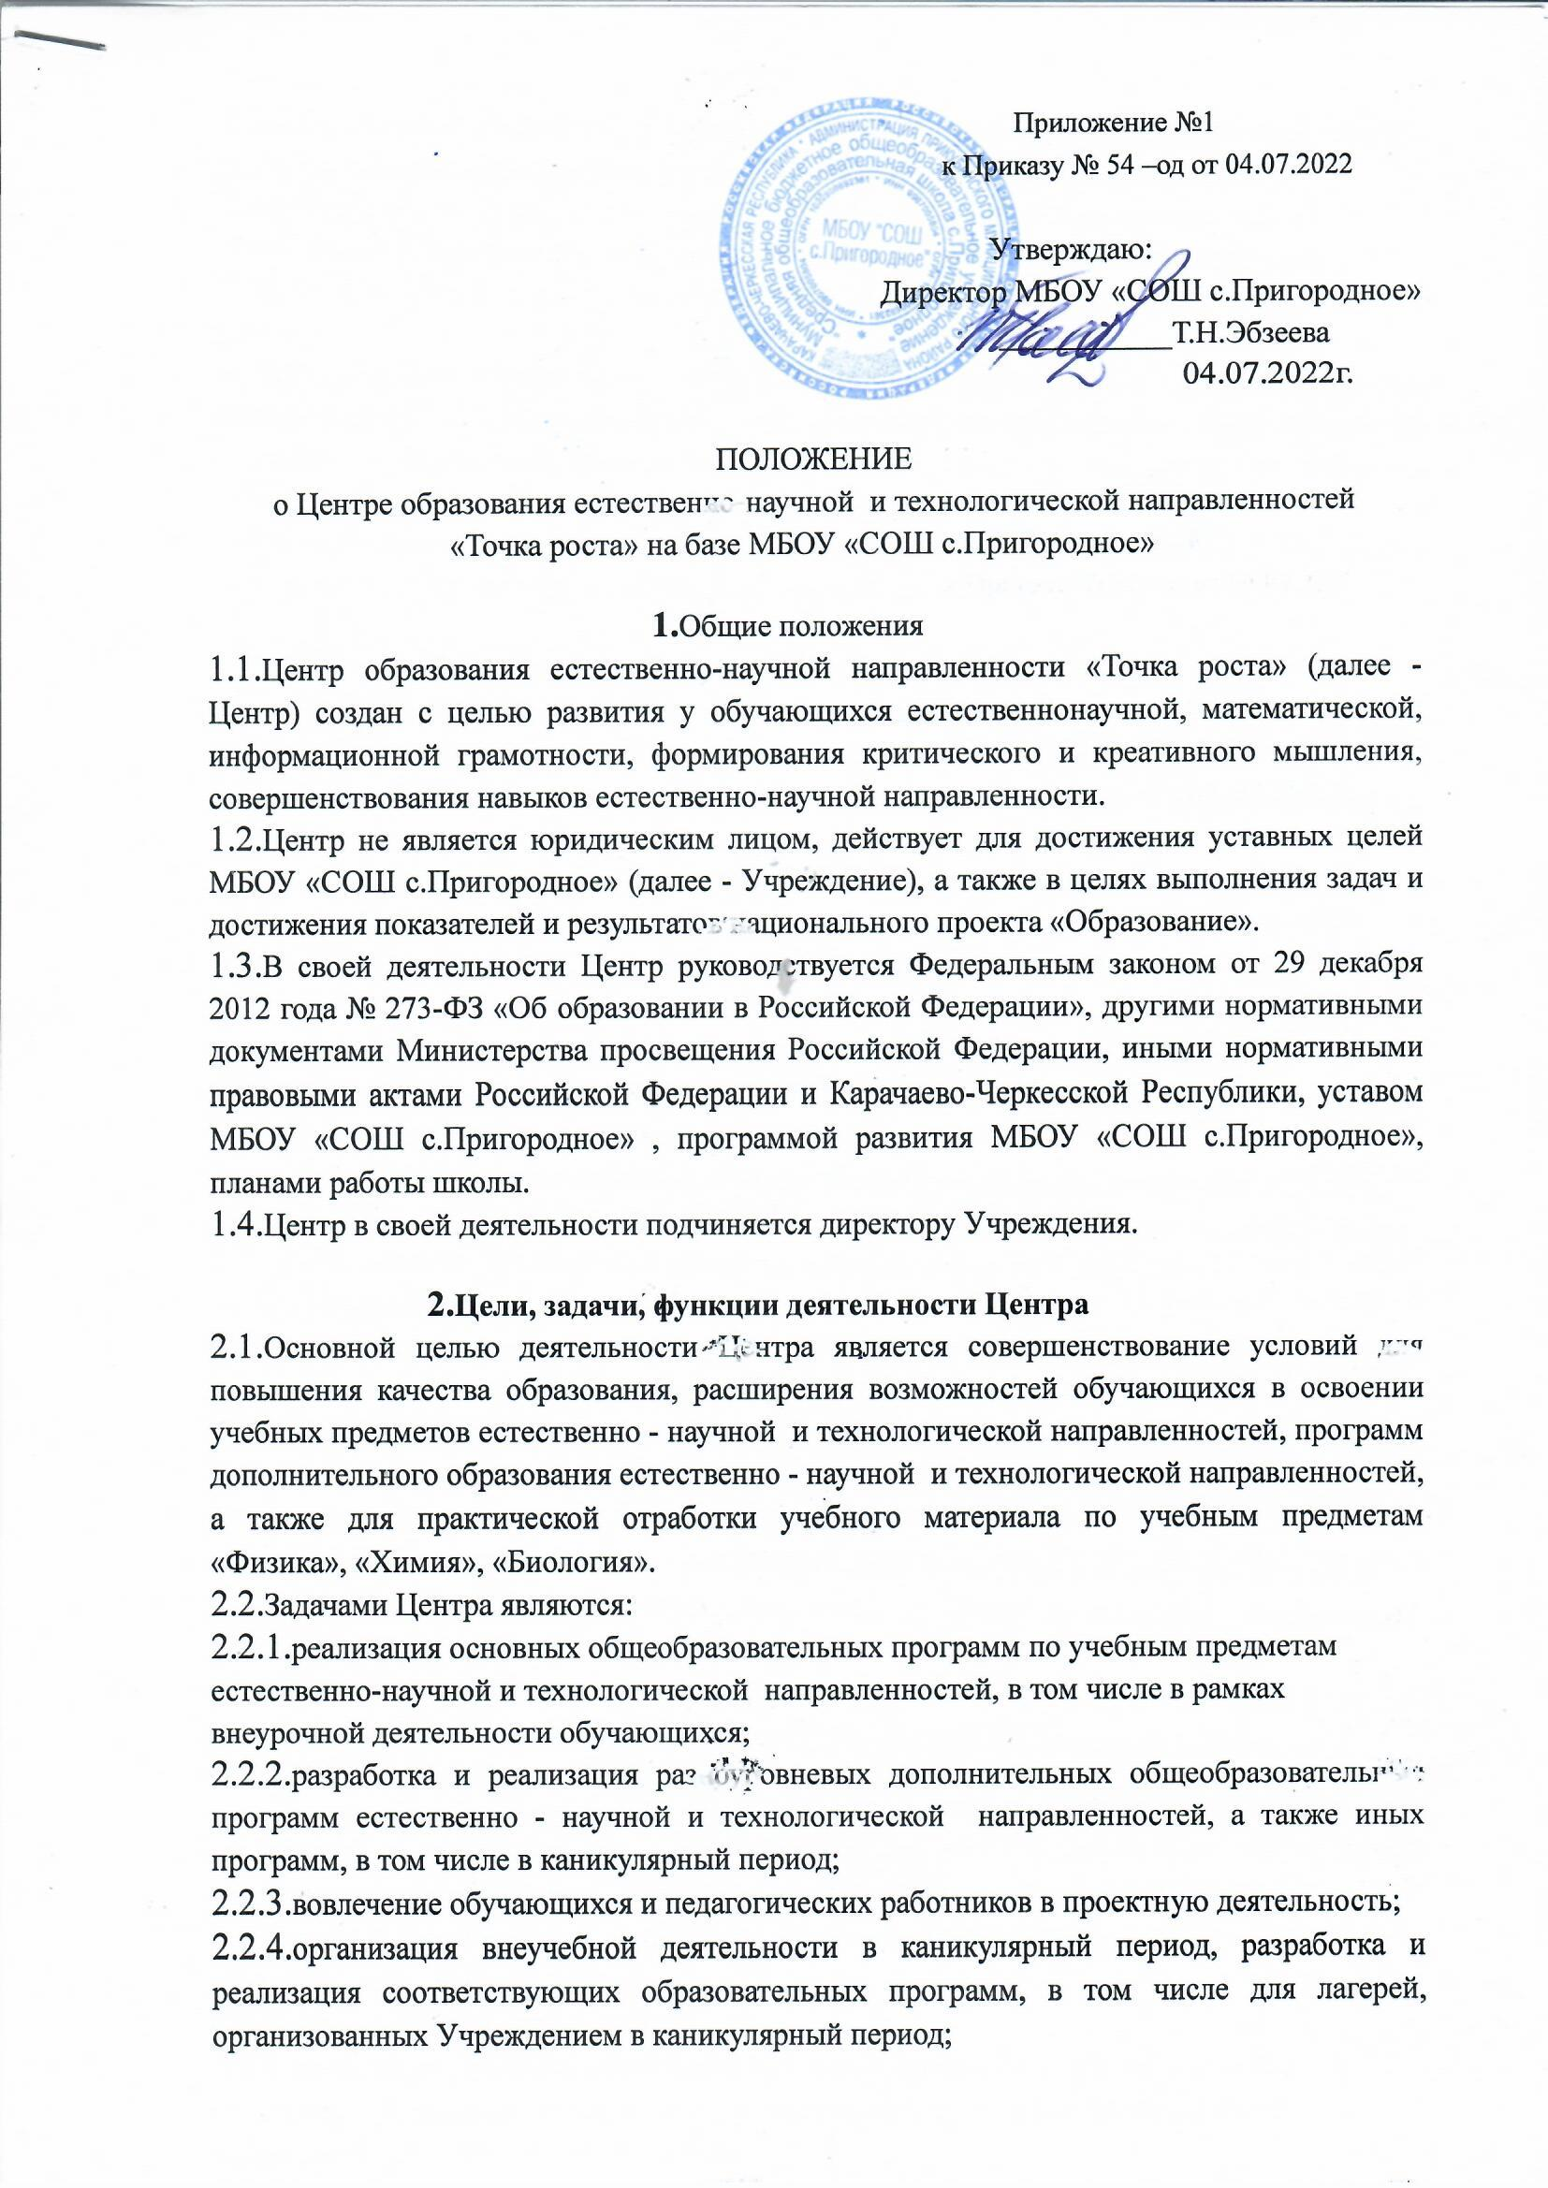

2.2.5.повышение профессионального мастерства педагогических работников Центра, реализующих основные и дополнительные общеобразовательные программы;

2.6.Центр для достижения цели и выполнения задач. вправе взаимодействовать с :

* различными образовательными организациями в форме сетевого взаимодействия;
* с иными образовательными организациями, на базе которых созданы центры «Точка роста»;
* с федеральным оператором, осуществляющим функции по информационному, методическому, и организационно - техническому сопровождению мероприятий по созданию и функционированию центров «Точка роста», в том числе по вопросам повышения квалификации педагогических работников;
* обучающимися и родителями (законными представителями) обучающихся, в том числе с применением дистанционных образовательных технологий.

**3.Порядок управления Центром «Точка роста»**

3.1.Руководитель Учреждения издает локальный нормативный акт о

назначении руководителя Центра (куратора, ответственного за

функционирование и развитие), а также о создании Центра и Положения о деятельности Центра.

3.2.Руководителем Центра может быть назначен сотрудник Учреждения из числа руководящих и педагогических работников.

3.3.Руководитель Центра обязан:

* + 1. осуществлять оперативное руководство Центром;
    2. представлять интересы Центра по доверенности в

муниципальных, государственных органах Карачаево-Черкесской Республики, организациях для реализации целей и задач Центра;

1. отчитываться перед директором Учреждения о результатах работы Центра;
2. выполнять иные обязанности, предусмотренные законодательством, уставом Учреждения, должностной инструкцией и настоящим Положением.
   1. Руководитель Центра вправе:

3.4.1. осуществлять подбор и расстановку кадров Центра, прием на работу которых осуществляется приказом руководителя Учреждения;

1. по согласованию с руководителем Учреждения организовывать учебно-воспитательный процесс в Центре в соответствии с целями и задачами Центра и осуществлять контроль за его реализацией;
2. осуществлять подготовку обучающихся к участию в конкурсах, олимпиадах, конференциях и иных мероприятиях по профилю направлений деятельности Центра;
3. по согласованию с директором Учреждения осуществлять организацию и проведение мероприятий по профилю направлений деятельности Центра;

осуществлять иные права, относящиеся к деятельности Центра и не противоречащие целям и видам деятельности образовательной организации, а также законодательству Российской Федерац